
Kedves Kertbarátnők, tisztelt Kertbarátok! 2012. évi 12. felhívás

► „Három hete küldtem levelet Önöknek utoljára. Azóta nem történt lényeges változás a növények egészségi állapotában.”-kezdtem a felhívást augusztus 8-án. Most is így indítok, de talán még rosszabb lett a helyzet. Szaharai szelek szárítják a kerteket, úgy tűnik, hogy már talajon keresztül sem tudjuk pótolni a növények vízhiányát. (Kollégám a szabadban lévő kordonos paradicsomát csupán két napig nem tudta öntözni, tökéletesen beaszalódott a termés.)

A szilvát, csemegeszőlőt szüretelik, még a téli alma, körte és a borszőlő várja a betakarítást. Az almások gyümölcsmoníliájáról már írtam, a molyok rajzását követhetik a táblázatokban. A borszőlő fürtjeit az időjárás gyökeres megváltozása esetén még meglepheti a szürkepenész. Egyébként kevesebb, de egyes fajtáknál kiváló minőségű borokra számíthatunk.

► A fotókat hiányolták az előző felhívásból. Most pótlom. A nyár három legsúlyosabb károsítóját fényképeztem. A lisztharmatot birslevél színén és az amerikai lepkekabócát a fonákján.

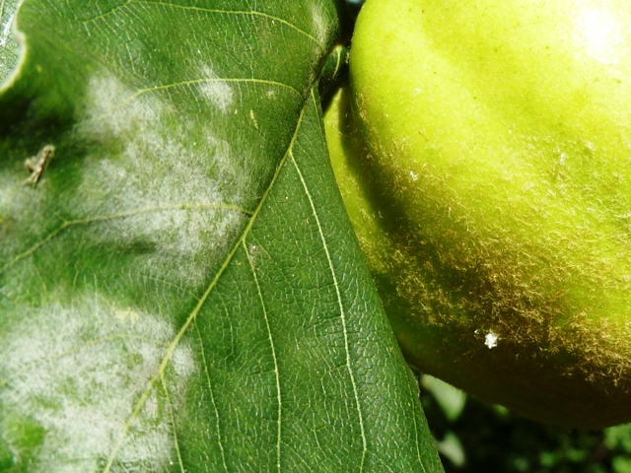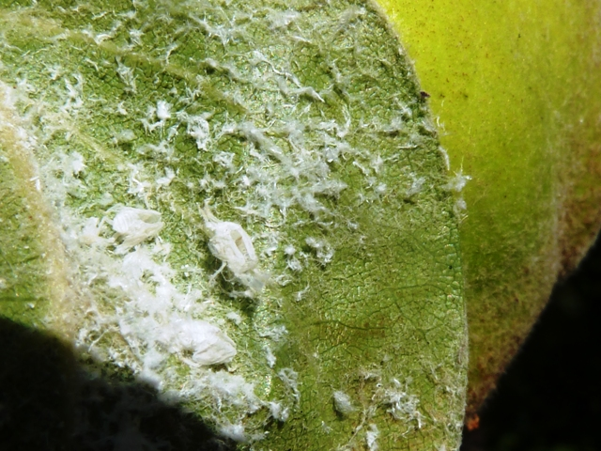

Ludvig Károly pilisvörösvári kertbarát uborka és bablugassal árnyékolta kerti pavilonját. Augusztus elején hirtelen megszaporodtak a takácsatkák. Csak ahol a Nap sütötte a növényeket, mutatja. (A zöld hajtások a tető alól fittyedtek le.) A közeli felvételeken az eresz alól levett egészséges levél színét hasonlíthatják össze egy agyonszívogatott beteggel. A következőkben a szövedékükön nyüzsgő takácsatkákat és a kártételüket láthatják. Még a hüvelyen is felfedezhetünk jó néhány egyedet. (Úgy tűnik, hogy a kárképek is változnak. A rágások, szívások, széltörések tüneteit tovább alakítja, súlyosbítja a magas UV sugárzás.)
Az atkákat még gyéríthetik az érésben lévő terményeknél is a 0 élelmezésegészségügyi-várakozási idejű kenekkel. (Lásd a 11. és a 3. felhívást.)

Boltok ahol a növényvédő szereket megvásárolhatják:
- Kertészeti Áruház  2011 Budakalász, Lupa szigeti elágazás  - Kertészeti Áruház  1132 Budapest, Váci út 6. – 3-110-046  - Kertészbolt  1077 Budapest, Baross tér 16. – 3-426-722  - Kertészbolt  1024 Budapest, Moszkva tér 3. – 2-124-201 | - Kertészeti és Iparcikk Szaküzlet  1134 Budapest, Bulcsú utca 23/a. – 3-408-643  - Kertészbolt  1114 Budapest, Bartók Béla út 66. – 4-666-103  - Méhészeti és Kertészeti Szaküzlet  1094 Budapest, Ferenc krt. 37. – 2-181-750  - Kertészbolt  1025 Budapest, Pusztaszeri út 95. – 4-384-298
*Kérjük, tájékozódjon előre, hogy az adott üzletben megtalálható-e az Ön által megvásárolni kívánt vegyszer!
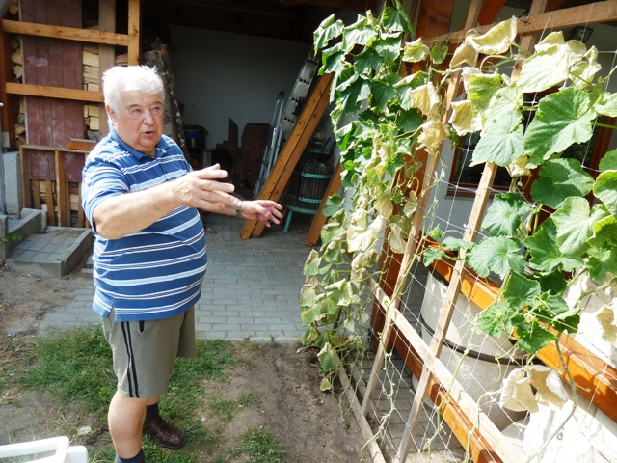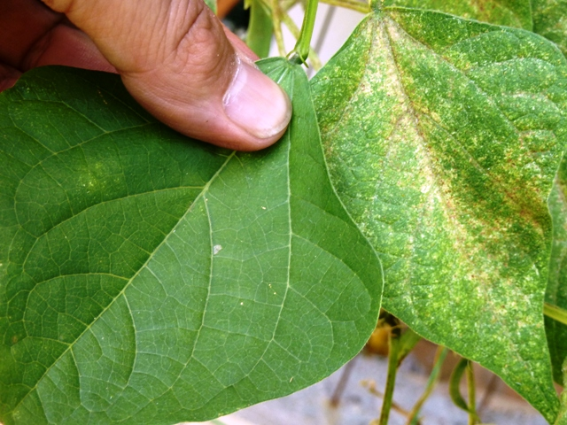

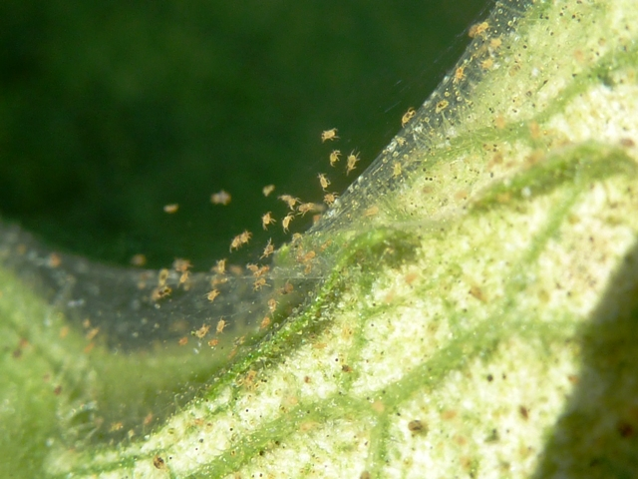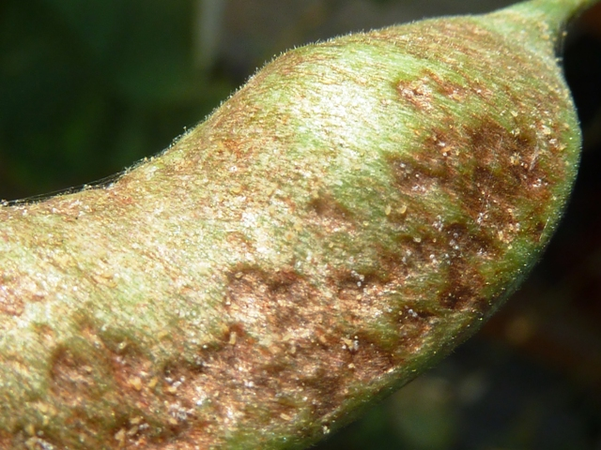

► Ezekkel a képekkel lassan le is lehet zárni az idei növényvédelmi évet. A továbbiakban ajánlott munkákkal, permetezésekkel már a következő évet alakítjuk. Nem győzöm hangsúlyozni, hogy az idei szárazság után mindenképpen meg kell menteni, meg kell gyógyítani a maradék lombozatot. Most alakulnak ki a következő évi termőrügyek és most töltik fel a fák vesszőiket a télállóságot biztosító tápanyagokkal. A fénykép letermett őszibarackját már permetezni kellett volna a levéllyukacsosodást okozó gomba és a hiánybetegségek miatt. (Lásd előző felhívást.)

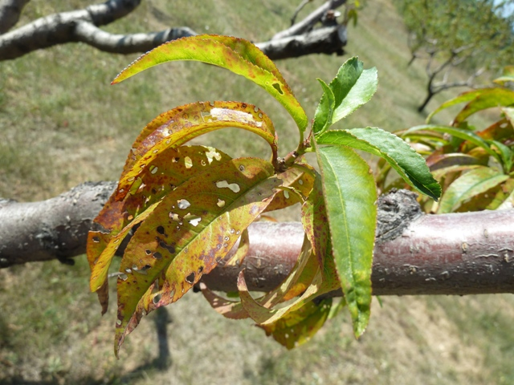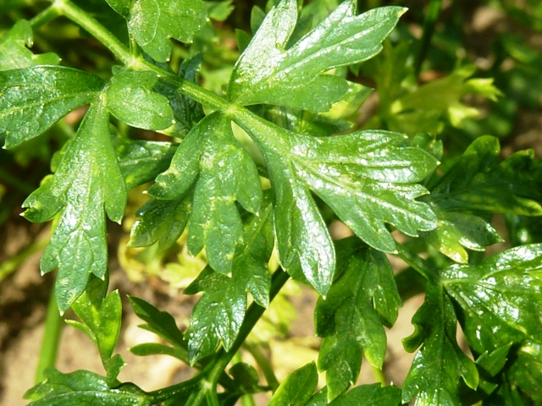

► „Emelt dózisban sem hat a Glialka!”- hívott egy ismerősöm. A gyomok is védekeznek a szárazság ellen. Bezárják légcserenyílásaikat, szőrösödnek és viaszréteget választanak ki a leveleik felszínére. Tegyenek kb.
3- 5 %-nyi ammóniumnitrátot a gyomirtós permetlébe. Ettől felfrissülnek a gazok és így már fel tudják venni a glifozátot. (Több mint húsz készítmény tartalmazza ezt a hatóanyagot, van amelyikbe már a gyártásnál bekeverik a nitrogént.) A petrezselyem illóolajat választ ki a szárazságban, ettől csillog a levele.

► Állandóan felmerülő lakossági kérdés, hogy milyen közel telepítheti fáit a szomszéd a kerítésemtől. Megyesi Éva kertészmérnök kolléganőm elküldte idei cikkének kivonatát. Íme:
„Zöldfelületek szabályozása:
Az önkormányzatok zöldfelületeik megóvása és használata érdekében az épített környezet alakításáról és védelméről szóló 1997. évi LXXVIII. törvény, valamint az önkormányzatokról szóló 1990. évi LXV. törvény alapján alkotják meg helyi viszonyaikra vonatkozó rendeleteiket. Jelenleg hazánkban nincs országosan egységes, érvényben levő előírás a fás szárú növényeket érintő konkrét telepítési távolságokról, ezért mindig az illetékes önkormányzat rendeleteit kell elolvasni, ha tájékozódni szeretnénk.
Telepítési távolságok
Helyi viszonyaikból adódóan különbségek vannak az önkormányzati rendeletek között, de az alábbiak több helyen megegyeznek, és belterületi ingatlanokra írják elő a növények telekhatártól számított telepítési távolságát. Ezek az értékek ennek ellenére nem általánosak, tehát minden település esetében külön utána kell járni. Tájékozódásként azonban érdemes elolvasni.
Telekhatártól számítva:
- szőlő, valamint három méternél magasabbra nem növő gyümölcs- és egyéb bokor (élősövény) esetében 0,5 méteres,
- három méternél magasabbra nem növő gyümölcs és egyéb fa esetében 1,00 méteres,
- három méternél magasabbra növő gyümölcs- és egyéb fa, valamint gyümölcs és egyéb bokor (élősövény) esetében 2,00 méteres,
- három-hat méter magasra növő gyümölcs- és egyéb fa esetében 5,00 méteres,
- hat méternél magasabbra növő gyümölcs, és egyéb fa esetében 8,00 méteres ültetési távolságot ír elő több rendelet.”

► A sasadi fénycsapdába is nagy számban repülnek az örökzöldeket károsító aknázómolyfajok és a tuja- vagy más néven a borókaszú. Ez utóbbi néhol már petézett is, melyekből az egyéves hajtások tövébe rágnak be a lárvák. Lógó, hervadó ágacskák és gyantafolyás jelzik az útját. A fában telel és nyaral, egy nemzedékes, a tavalyiak rajzanak ki most. A felsorol kártevők ellen kontakt és felszívódó rovarölőkkel védekezhetnek. Ideális lenne a II. kategóriás felszívódó dimetoát hatóanyag, pl. a Bi 58 EC. Permetezés előtt gereblyézzék össze és távolítsák el a lehullott és valószínűleg fertőzött leveleket. Gombaölővel, lombtrágyával és nedvesítő szerrel is kombinálják permetlevet. Sokan használták már a legkülönbözőbb örökzöldeken a kombinált Miltox Speciál Extra WP-t. Még nem hallottam perzselésről. Akinek különösen kényes fajtája van, az biztonságból mindig végezzen próbapermetezést, a réz és a dimetoát hatóanyagú szerekkel mindenképpen.

► Augusztus 23-án találtam meg bazsalikom virágán a pöttyös lárváit, éjszaka már a zöld szárnyas imágó is berepült a lakásomba, megérkezett a vándorpoloska /Nezara viridula/. Szívogatnak zöldségféléken, dísznövényeken. Torzulnak, foltosodnak a termények, valószínűleg az ízük is megváltozik. A szárnyatlan lárvák még permetezéssel is elpusztíthatók, bármelyik rovarölő bevethető. A kifejlettek jól repülnek, a nevükhöz méltóan ismételten betelepülnek, folyamatos az utánpótlás. Szép, de nehéz ellenfél.
Ősszel néhol tömegesen költöznek be áttelelésre a redőnytokokba, lakásokba a szárnyas zöld vagy barna ivarérett rovarok, az imágók. Szétnyomva a poloskafélékre jellemző szagot árasztanak, sokan még a felszedésüktől is undorodnak. Ekkor szúnyoghálóval és porszívóval tarthatjuk távol őket.

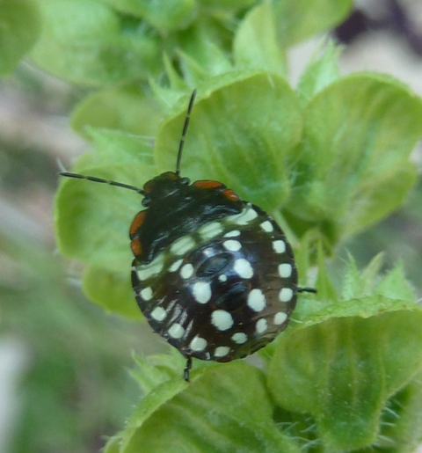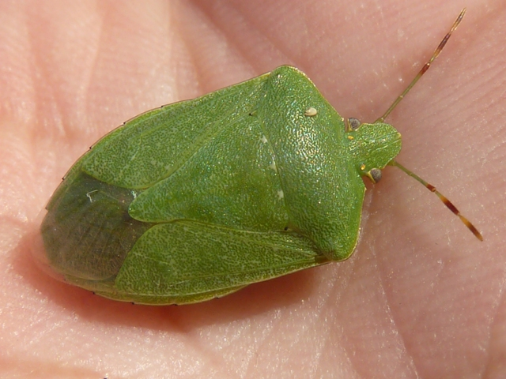

Budapest, 2012. augusztus 26-án. Üdvözlettel: Zsigó György, MNMK

